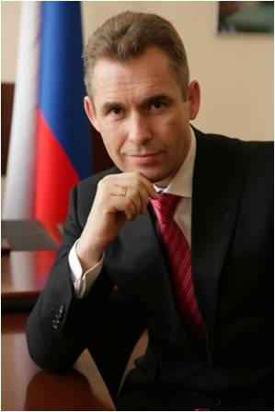

Уполномоченный при Президенте РФ по правам ребенка
Павел Алексеевич
Астахов
телефон: 8 (499) 251-77-40
телефон/факс: 8 (495) 221-70-66
сайт: http://www.rfdeti.ru/
e-mail: rfdeti@yandex.ru
Официальный Twitter-аккаунт Уполномоченного при Президенте по правам Ребенка Павла Алексеевича Астахова @RFdeti

